

Notities en aantekeningen maken met inkt

Aanbrengen van inkt in Word  
*Document wordt geopend in de beveiligde modus. Klik op bewerken inschakelen om aan de slag te gaan.*

Wilt u meer informatie over de manier waarop uw pen uw leven makkelijker maakt? We zijn er om u te helpen. Als u inktfuncties wilt gebruiken, zoekt u naar **Uitproberen** in dit document.

# Maak kennis met de pen

**Favoriete toepassingen:**

* Uw documenten digitaal bewerken



* Documenten zonder printer ondertekenen
* Snel notities in de marges opschrijven



* Documenten markeren terwijl u leest om gegevens beter te onthouden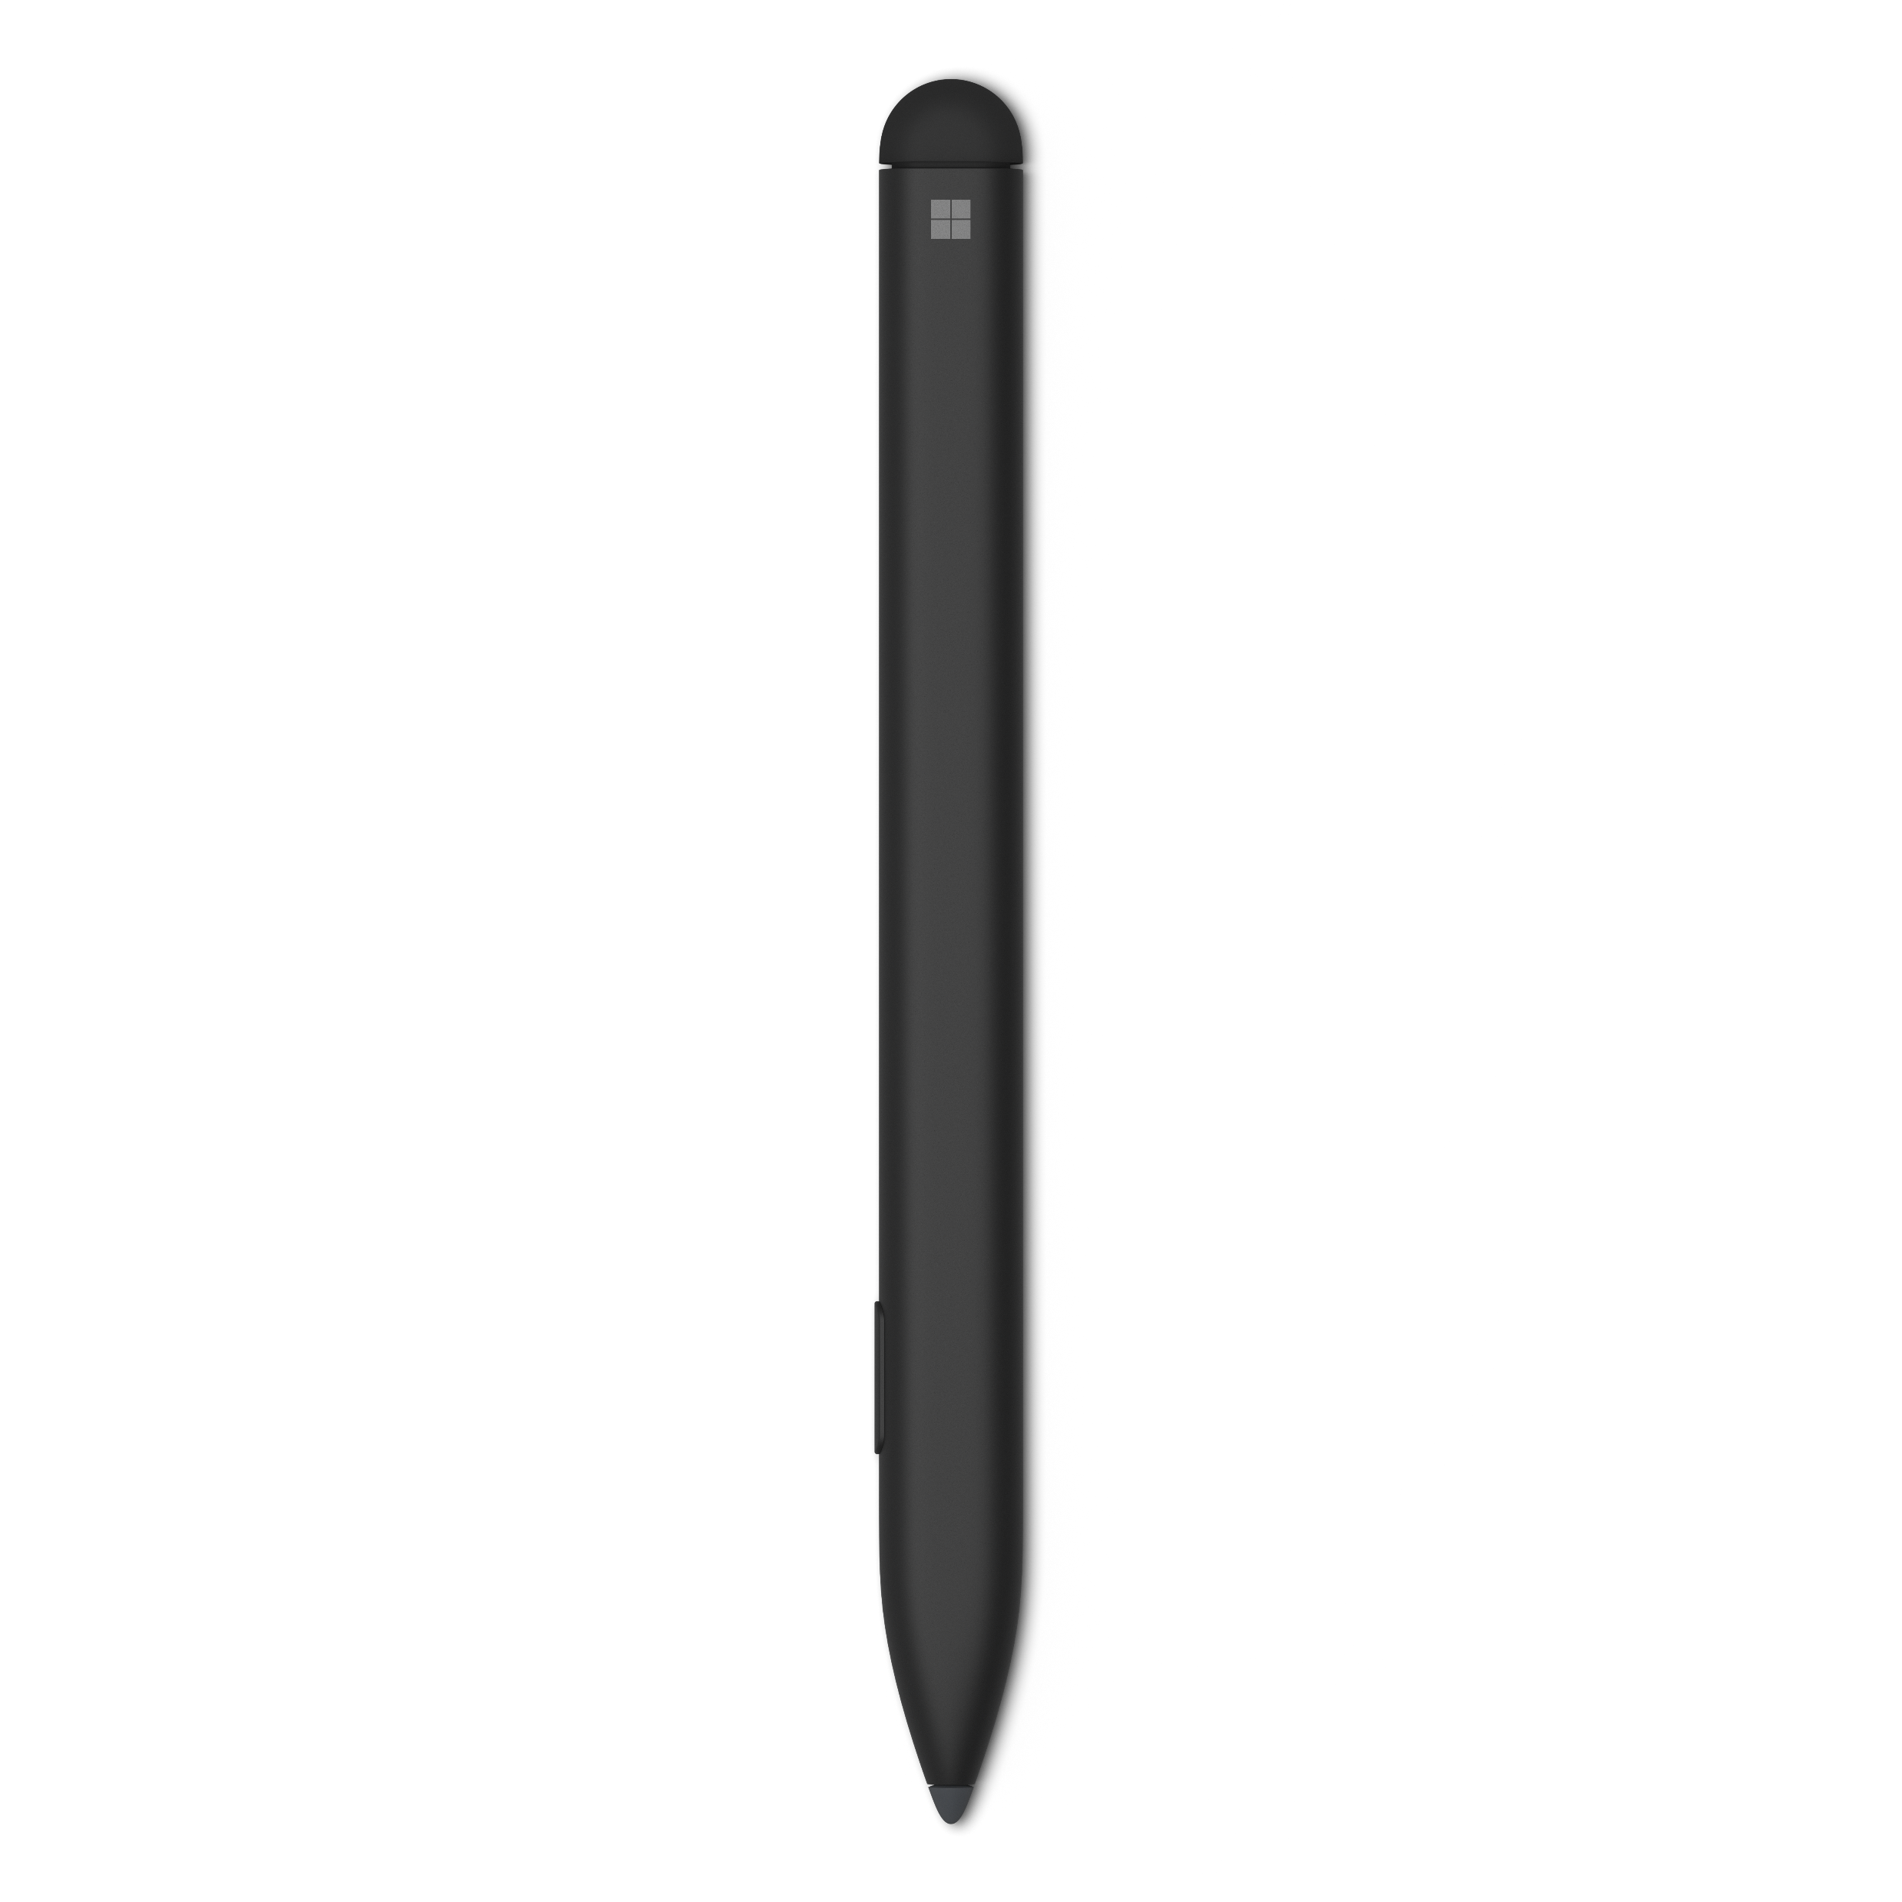



Draai uw pen ondersteboven en gebruik het uiteinde om inkt te **wissen**.

Als u inkt wilt selecteren met behulp van **Lasso**, houdt u de sensorknop ingedrukt en tekent u rond de inkt die u wilt selecteren.



Selecteer het tabblad **Tekenen** om aan de slag te gaan.

**Uitproberen:** Raak vertrouwd met uw pen! Kies uw favoriete kleur en gebruik de pen hier te krabbelen.

# Aantekeningen maken met inkt

**Uitproberen:** Voer deze taken in de voorbeeldalinea uit om de verborgen woorden te ontdekken.

1. U kunt de woorden onderstrepen leren maaren vliegen.
2. Plaats een cirkel rond de woordgroep is niet en het woord vliegen.
3. Markeer de woorden *om, is* en *mooi.*

**Pro-Tip:** *Tik op de* ***markeerstift*** *om extra kleuropties en -functies weer te geven, zoals* ***uitlijnen op tekst.***

Bent u klaar om te leren hoe u tijd en het milieu kunt besparen met deze nieuwe pen? Deze tutorial vliegt voorbij, we beloven dat het geen tijdverspilling is! Onthoud dat dit document er niet mooi uit hoeft te zien tegen de tijd dat u het heeft gelezen. Maar in plaats daarvan oefent u met inkt in de marges en krabbelen. We willen dat u van uw stoel valt van opwinding over uw nieuwe pen! We hopen dat deze pen een hulpmiddel is dat u graag en vaak gebruikt.

**Uitproberen:** gebruik een **Galaxy** gekleurde pen om met de hand geschreventekst uit de sectie te markeren in de volgorde waarin ze in de alinea werden weergegeven.

Vervolgens selecteert u de **Gum** in het tabblad**Tekenen** of gebruikt u de achterzijde van de pen om het antwoord hieronder weer te geven:

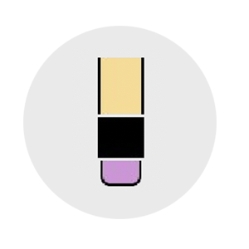  
 Leren vliegen is niet mooi, maar vliegen is dat wel. - Satya Nadella



# Revisie met inkt

**Uitproberen:** Selecteer de **Actiepen** op het tabblad **Tekenen**. Laten we eens kijken hoe u sneller kunt werken dan ooit.



1. Probeer een paar woorden te verwijderen. Krabbel met de pen op deze zin.
2. Tekst omcirkelen is een snelle manier om tekst te selecteren en deze te wijzigen in vet, cursief, enz. Kunt u deze zin vet maken met een pen?
3. Wilt u snel een woord invoegen? Teken een caret-teken om een woord toe te voegen aan deze zin.

**Pro-tip:** Raadpleeg **Help voor handschriftbewegingen** in de vervolgkeuzelijst actiepen voor ondersteunde actiepenbewegingen.

# Meer vragen over inkt?

Typ wat u wilt weten in de **zoekbalk**.

[Zie deze handleiding voor de beschikbare inktfuncties](https://support.microsoft.com/nl-NL/office/draw-and-write-with-ink-in-office-6d76c674-7f4b-414d-b67f-b3ffef6ccf53)